Министерство образования Республики Беларусь

Учреждение образования

«Брестский Государственный технический университет»

Кафедра ИИТ

**Лабораторная работа №6**

По дисциплине «Аппаратное обеспечение интеллектуальных систем»

Тема: «Моделирование ассоциативной памяти»

**Выполнил:**

Студент 2 курса

Группы ИИ-21

Литвинюк Т. В.

**Проверил:**

Михно Е. В.

Брест 2023

**Цель:** Изучить основные принципы реализации ассоциативной памяти; построить и проверить программную модель, обеспечивающую выполнение операций поиска и выборки информации из ассоциативной памяти.

**Ход работы**

**Вариант 7**



**Задание:** Написать на ЯВУ программу, которая моделирует один вид ассоциативной памяти согласно варианту в виде таблицы данных (таблицу можно брать из лабораторной работы №1). Отобразить на экране данные, хранимые в памяти, и содержимое регистров, реализовать операции сравнения согласно варианту над ключевым полем данных.

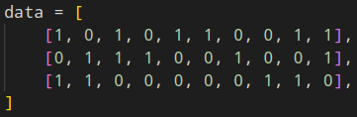

**Результат работы программы:**

(0, 0)

[(0, 0), (0, 1), (0, 2)]

**Вывод:** в ходе лабораторной работы я изучил основные принципы реализации ассоциативной памяти.